Завтрак  Мандарины  Каша «Дружба»  Батон с маслом сливочным  Конфеты  Какао с молоком  Сок  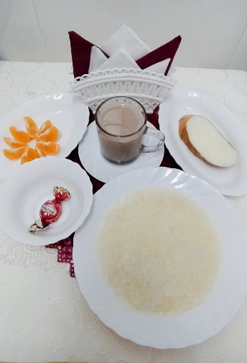 | Обед  Салат витаминный  Суп домашний на мясном бульоне со смета.  Запеканка капустная с мясом  Компот из шиповника и мандаринов  Хлеб столичный  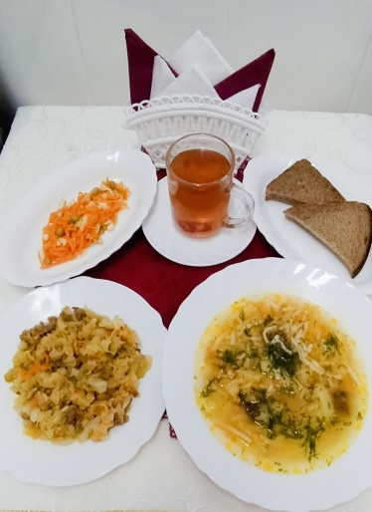
Полдник  Ряженка  Вафли  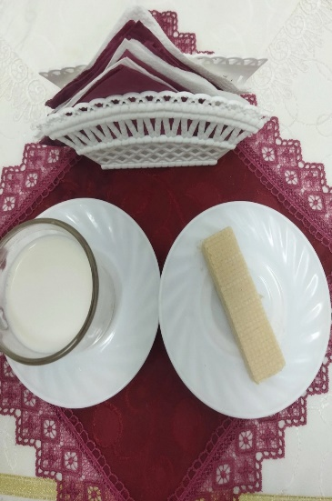 | Ужин  Салат из свежих помидоров  Макароны с сыром  Кисель из плодового или ягодного концент.  Хлеб прибрежный  